Identificación de las necesidades del sector

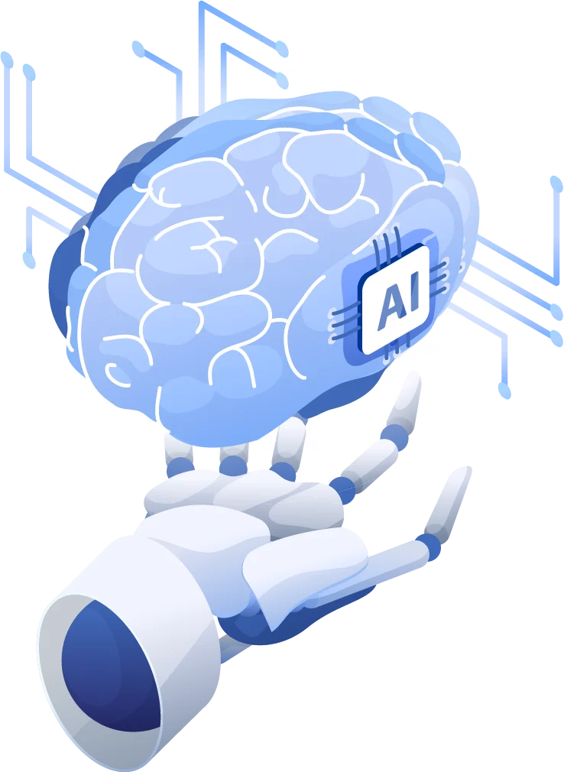

Participantes: Raúl, Francisco Manuel, Álvaro y Alejandro
Centro: IES Oretania
Curso: 2025-2026

En los últimos años, el uso de herramientas basadas en inteligencia artificial (IA) ha experimentado un crecimiento exponencial en múltiples sectores: educación, salud, administración, marketing, atención al cliente y desarrollo de contenido, entre otros.

Sin embargo, a pesar de la proliferación de soluciones de IA a nivel global, persiste una brecha significativa en la disponibilidad de herramientas accesibles, asequibles y optimizadas para el idioma español. La mayoría de los modelos y APIs líderes en el mercado están concebidos principalmente para el inglés, lo que limita su efectividad, precisión y utilidad en contextos hispanohablantes.

Esta situación genera una necesidad clara en el sector tecnológico y educativo:
- Acceso equitativo a la IA en español: Existe una demanda creciente de plataformas que ofrezcan servicios de procesamiento de lenguaje natural, generación de voz, análisis predictivo y asistencia conversacional en español y adaptados a sus matices lingüísticos y culturales.
- Modelos de uso sostenible y escalables: Muchas herramientas gratuitas de IA carecen de límites claros, lo que puede llevar a un uso abusivo o a una mala experiencia cuando los recursos se saturan. Por otro lado, las soluciones empresariales suelen ser costosas o complejas para usuarios individuales, estudiantes o pequeñas organizaciones. Surge, por tanto, la necesidad de un sistema de gestión de recursos basado en créditos, que equilibre accesibilidad, control de costes y sostenibilidad técnica.
- Diferenciación por niveles de acceso: En entornos educativos o de prueba, es fundamental permitir que los usuarios exploren funcionalidades básicas sin compromiso (como usuarios anónimos), mientras que quienes deseen un uso más avanzado puedan hacerlo mediante un registro sencillo y transparente. Esto responde a la tendencia actual de “freemium” o “prueba antes de comprar”, muy extendida en aplicaciones SaaS.
- Integración segura y eficiente de documentos: Profesionales, docentes y estudiantes necesitan poder subir, procesar y analizar documentos en español sin preocuparse por la compatibilidad lingüística o la privacidad de sus datos. Esto requiere plataformas que aseguren tanto la confidencialidad como la correcta interpretación del contenido.
- Formación y familiarización con la IA: En el ámbito educativo, especialmente en ciclos formativos como DAW, es crucial que los futuros profesionales no solo consuman tecnología, sino que comprendan cómo se gestiona su uso, cómo se integra con aplicaciones web y cómo se pueden controlar sus recursos. Tu proyecto, además de ser una solución funcional, sirve como entorno de aprendizaje práctico sobre la gobernanza de la IA.

En este contexto, responde directamente a estas necesidades del sector al ofrecer:
- Una solución localizada en español desde su núcleo funcional.
- Un modelo de acceso flexible.
- Un sistema transparente de créditos que fomenta un uso responsable.
- La capacidad de procesar documentos reales con herramientas de IA pertinentes.
- Un entorno seguro, educativo y escalable, alineado con las buenas prácticas del desarrollo web moderno.

